Министерство науки и высшего образования Российской Федерации
Федеральное государственное бюджетное образовательное учреждение высшего образования
«Чувашский государственный университет имени И. Н. Ульянова»
Факультет информатики и вычислительной техники
Кафедра информатики и вычислительной техники

ЛАБОРАТОРНАЯ РАБОТА № 3
«Построение диаграмм потоков работ (WorkFlow, IDEF3)»
Диаграммы потоков работ IDEF3
информационной системы «Анонимный интернет-магазин
с оплатой криптовалютой»
Выполнил:
студент группы КТ-31-24
Колсанов Максим
Проверил:
Мытников А. Н.

Чебоксары, 2026

1. Цель работы и постановка задачи
Цель работы. Изучить методологию IDEF3 и научиться моделировать последовательность выполнения работ, их разветвление, синхронизацию и переходы состояний объектов.
Постановка задачи. Построить модель IDEF3 для системы «Анонимный интернет-магазин с оплатой криптовалютой» на основе технического задания лабораторной работы № 1: контекстную PFDD, три уровня её декомпозиции и диаграмму состояний заказа OSTN.

2. Краткие теоретические сведения
IDEF3 — методология описания процессов, фиксирующая порядок выполнения работ и причинно-следственные связи. В диаграммах PFDD единицы работы (UOB) представлены прямоугольниками с номерами, а связи отражают предшествование или перемещение используемых объектов.
Перекрёстки управляют ветвлением и объединением процессов: «X» (XOR) выбирает только один путь; «&» (асинхронное AND) требует выполнения всех ветвей, не обязательно одновременно. Объекты ссылки (OBJ) обозначают важные для сценария данные; пунктирная связь показывает их отношение к работе. Диаграмма OSTN отражает переходы объекта между состояниями.

3. Решение задачи
Модель отражает предусмотренную техническим заданием продажу одного цифрового товара через Telegram. Заказу назначаются условия оплаты криптовалютой; система автоматически проверяет поступление по данным блокчейна и при подтверждении выдаёт товар покупателю. Владелец рассматривает только неоднозначные платежи.
На рисунке 1 представлена общая работа «Продажа цифрового товара». На рисунке 2 она раскрыта в пять работ (UOB 2–6): выбор товара, создание заказа, резервирование экземпляра, формирование условий оплаты, обработка оплаты и выдача товара. При отсутствии свободного экземпляра XOR-перекрёсток J1 возвращает покупателя к выбору.
На рисунке 3 детализируется крайняя правая работа UOB 6 (узел 6.1). Получение данных заказа и проверка блокчейна выполняются независимо; асинхронные перекрёстки J2 и J3 объединяют результаты перед сопоставлением транзакции. Последняя работа UOB 10 раскрывается на рисунке 4 (узел 10.1). Перекрёстки J4 и J5 разделяют и затем объединяют альтернативные результаты: успешную оплату, истечение срока или неоднозначный платёж.
На рисунке 5 показана сеть переходов состояний объекта «Заказ»: от создания и ожидания оплаты до выдачи товара, истечения срока либо передачи спорного платежа на рассмотрение. Нумерация UOB сквозная (1–16), на каждом уровне декомпозируется последняя работа предыдущего.

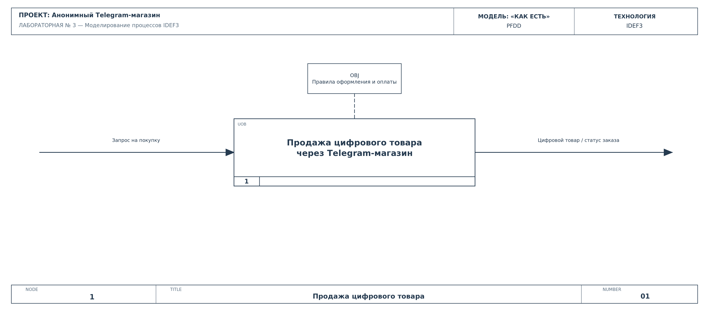
Рисунок 1 — Контекстная диаграмма PFDD «Продажа цифрового товара»

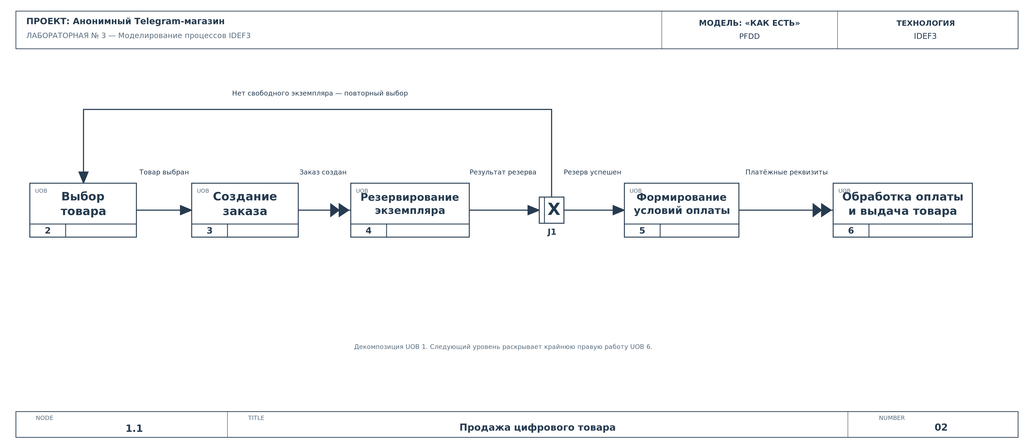
Рисунок 2 — Первый уровень декомпозиции: «Продажа цифрового товара»

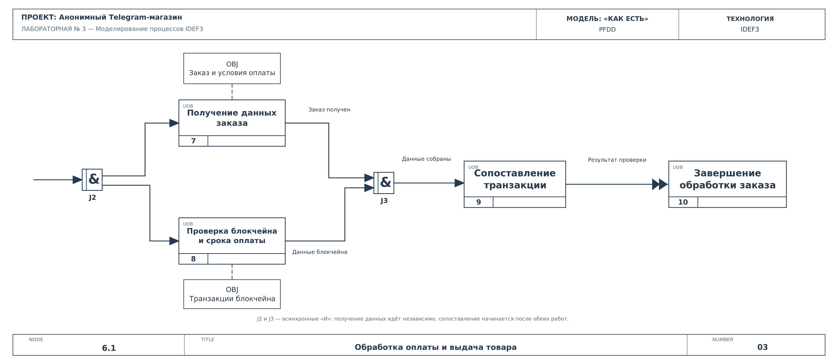
Рисунок 3 — Второй уровень декомпозиции: «Обработка оплаты и выдача товара»

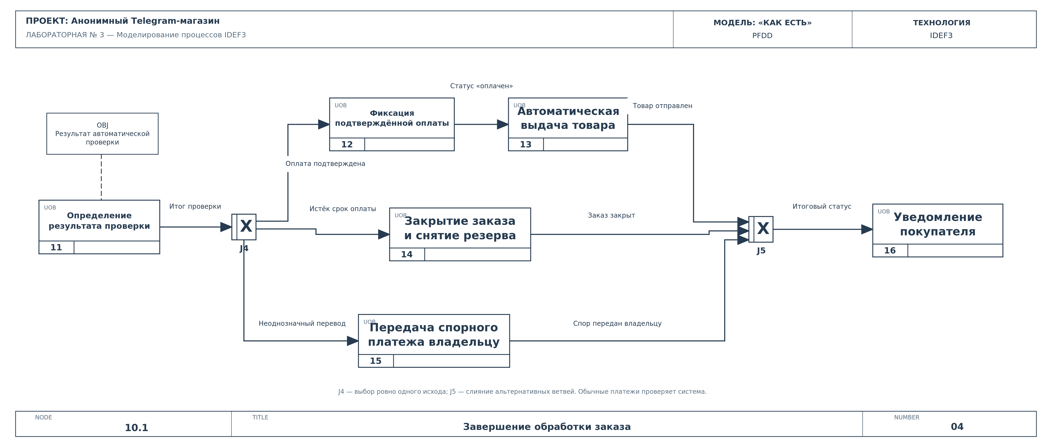
Рисунок 4 — Третий уровень декомпозиции: «Завершение обработки заказа»

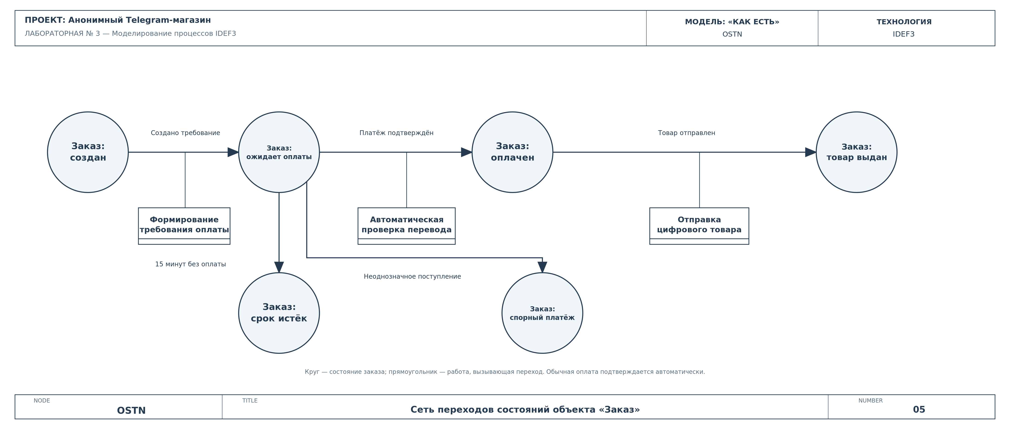
Рисунок 5 — Диаграмма OSTN: состояния объекта «Заказ»

Выводы
В ходе лабораторной работы была построена модель IDEF3 для информационной системы анонимного интернет-магазина цифровых товаров с оплатой криптовалютой. Разработаны контекстная диаграмма PFDD, три последовательно связанных уровня декомпозиции и диаграмма OSTN, описывающая изменения состояния заказа.
Применены единицы работы UOB со сквозной нумерацией, перекрёстки XOR и асинхронное AND, объекты ссылок, связи последовательности работ и потоки объектов. Декомпозиция крайних правых работ позволила сохранить единую структуру модели и избежать перегрузки отдельных рисунков.
На диаграммах отражены резервирование цифрового товара, формирование условий оплаты, автоматическая сверка криптовалютных поступлений, выдача оплаченного товара и обработка неоднозначных переводов. Таким образом, модель соответствует основному сценарию и ограничениям технического задания.

